«МЕЖДУНАРОДНЫЕ ОРГАНИЗАЦИИ»
10

Автор: .
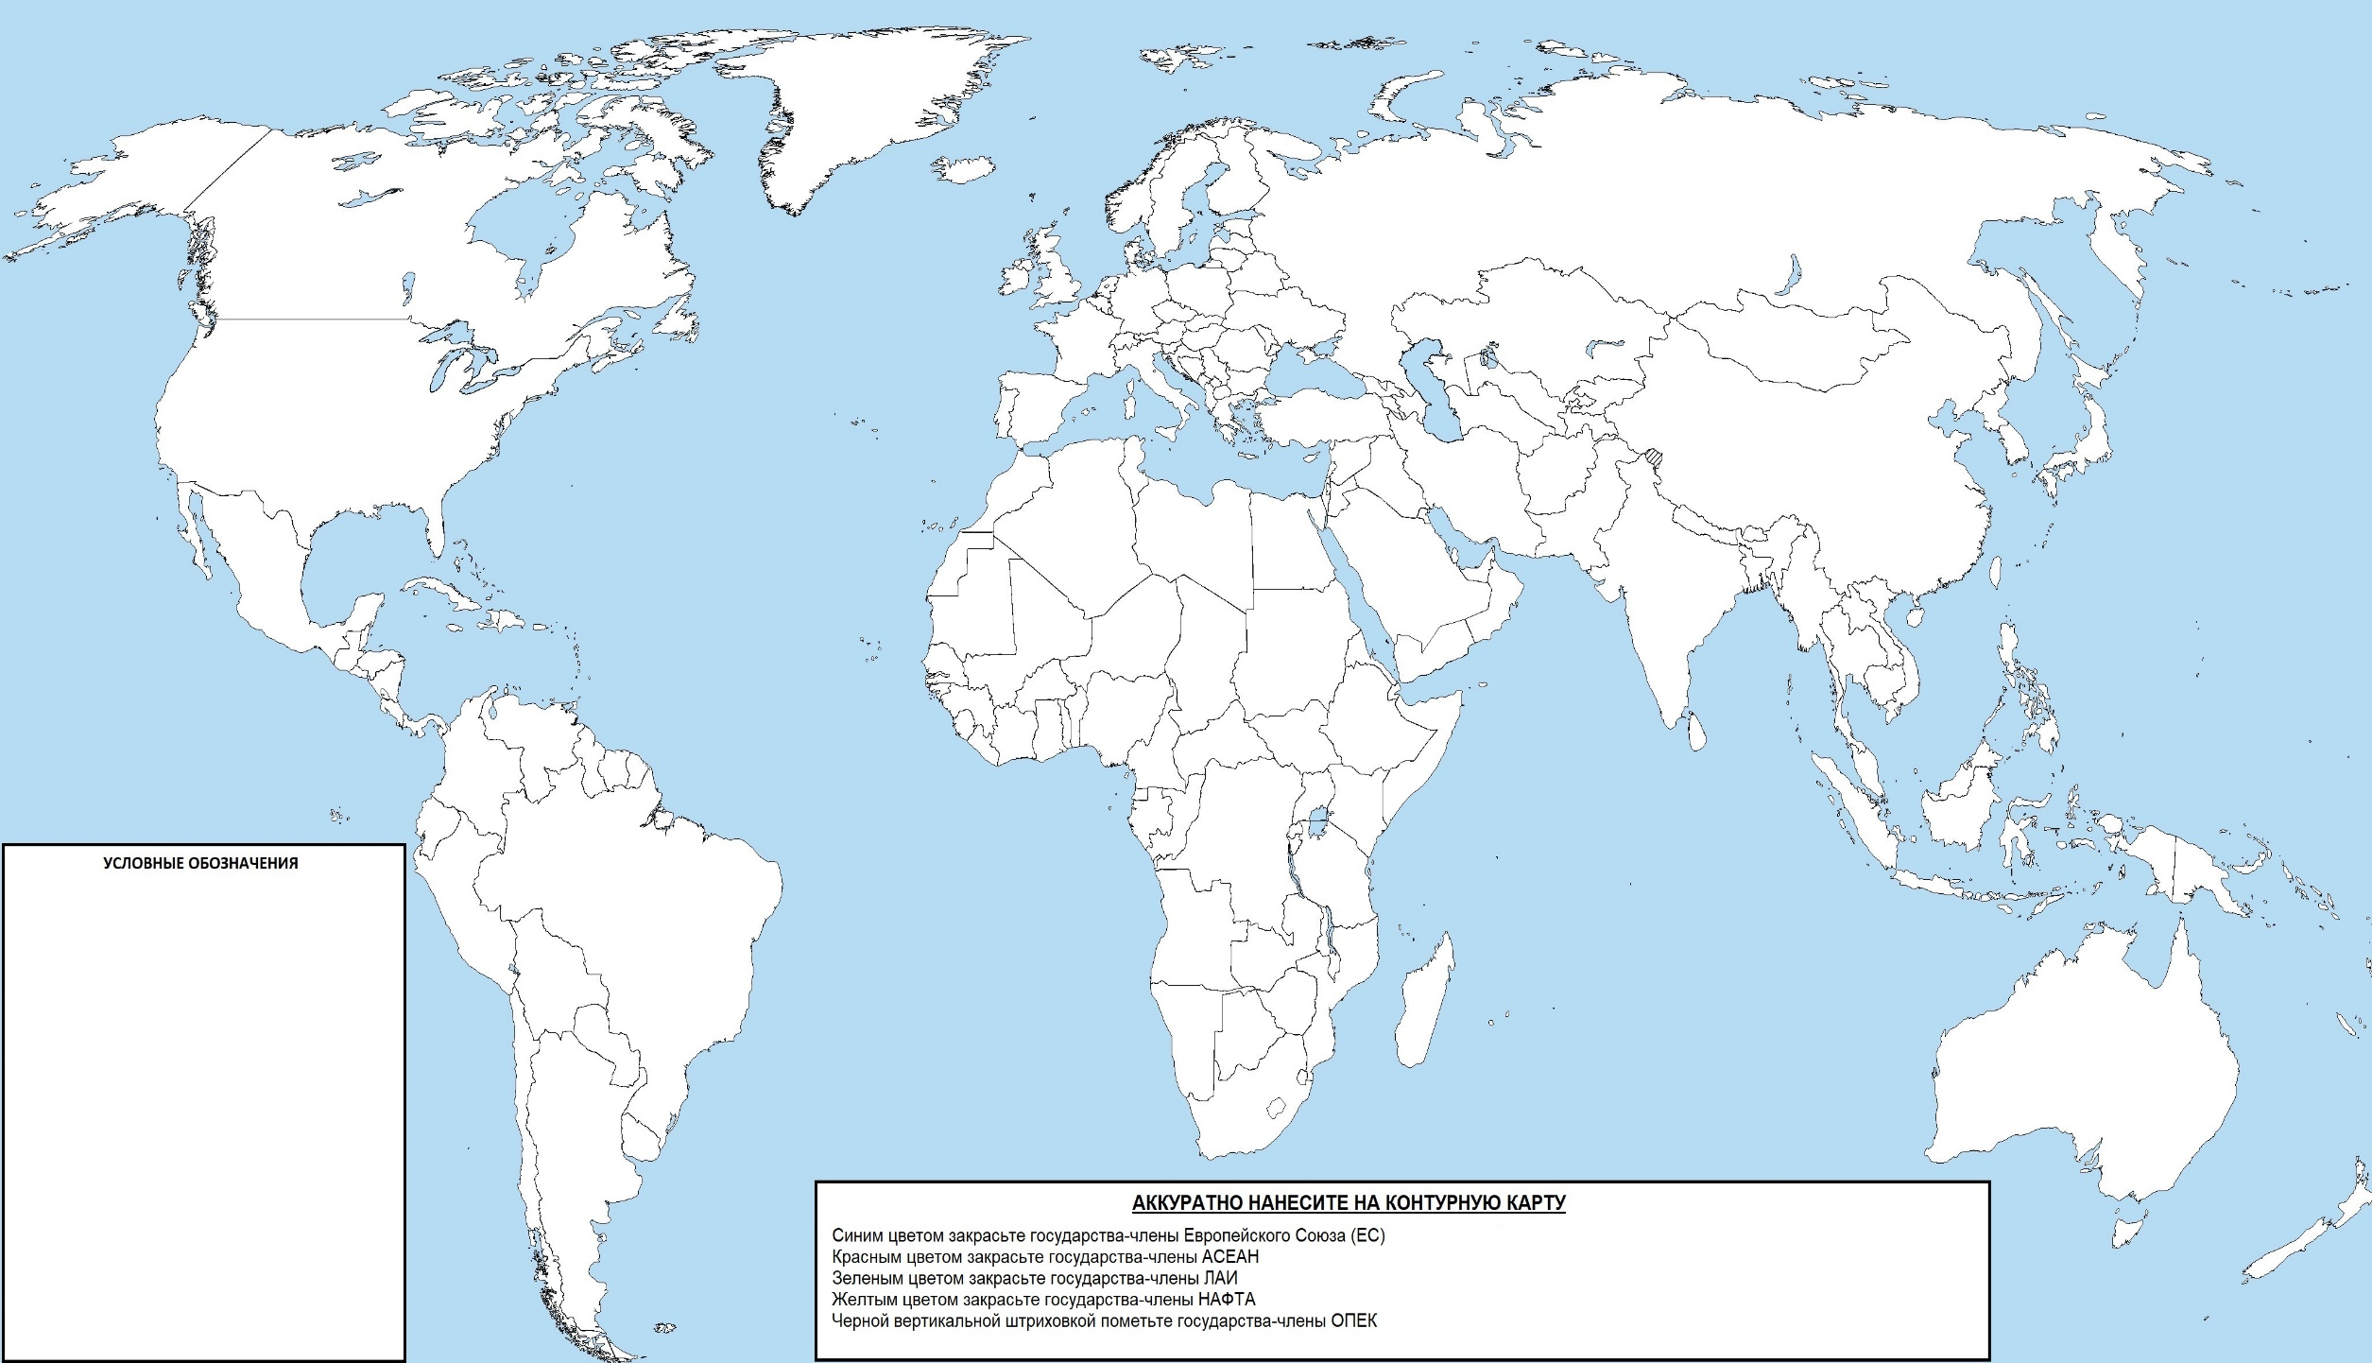

WWW.GEOMANIA.NET

